比例和伺服液压Proportional and Servo Hydraulics
AS Hydraulics函数库提供极为广泛的移动和工业液压领域内的常用组件完成位置、推力和速度的控制。该函数库提供与ISO兼容的符号并包含用于伺服比例阀门、可变排量水泵、比例压力调节器和流量控制的模拟模型。为了完成系统设计和实现控制和交互的灵活性，函数库提供PID控制器，测量装置以及设定值发生器。
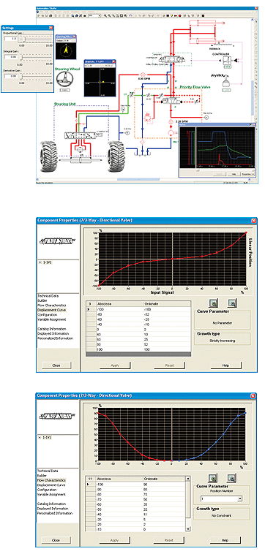
灵活的PID控制
AS Proportional包含一个PID控制器，该控制器在任何需要的条件下与可配置增益值一起出现。而且，使用附带的易用键板编辑器可以轻松的实现转换功能。

配置驱动器载荷和压力量变曲线
加在圆柱和电机上的所有压力和载荷可以规定为位置的函数。因此，用户可以依据设备的用途和几何形状输入载荷状况从而在模拟时反映出真实的状态。为了更为灵活，载荷在任何时候可以通过变量来应用。复杂机械系统和不可预见状况的仿真可以轻易地实现而不会对设计者造成负担。

加载传感应用
压力反馈信息可以在回路的任何地点监测到，并用于控制应用。与配置驱动器载荷一样，这个功能能够显示系统真是运行情况。

操控系统
为完成移动应用的设计，函数库包含全部创建操控单元的建筑块。这些可以由附带的设定值发生装置来控制。

扩展阀门配置功能
在处理复杂系统时，用于比例阀门所确定的参数列表非常广泛、全面并且只需用户少量的干预。打开阀门属性对话框，用户可以确定每次线管位置的流体特征。同样，用户使用曲线编辑器可以设定管线与信号之间的函数关系，以及流体特征的量变曲线。而且，对输入信号进行调节以满足特定的组件需求。比例阀门可以通过电气/液压控制满足移动和工业之类的应用。

打开和关闭回路系统
所有控制回路可以使用传感器提供的信号，或者由OPC或与OPC兼容的服务器的外部控制信号。详情参见OPC库。这些信号全部使用变量进行配置，为设计者提供全面的灵活性。由传感器测得的值可以在任何Automation Studio™控制库中使用。信号的转换和调节也全部可以进行配置。

控制装置
在模拟时，函数库包含有操作杆和导向轮使用户可以修改设定值。用户可以确定设定值的比例和幅度。同时，也可以在模拟时为更现实的互动安装一个具体的外部操作杆。为保证完全的灵活性，在模拟时也可以提供设定值发生器强行输入值。

